

نظام تنبيه وانذار السائق
Driver alert and warning system

أحمد رياض ظاهر يوسف الشيخ طه
نضال صالح

صفحة الإهداء (Dedication)
إلى من كان لهم الفضل بعد الله في الوصول إلى هذه المرحلة،
إلى من منحونا الدعم حين احتجناه، وشجعونا على الاستمرارية عندما شعرنا بالتعب،
إلى من آمنوا بنا، ووقفوا إلى جانبنا في كل خطوة،
إلى كل من تابعنا وساعدنا وساهم في وصولنا لهذا النجاح.
نهدي هذا العمل المتواضع إلى:
عائلاتنا العزيزة،
أصدقاؤنا المخلصين،
وكل من دعمونا بكلمة ، أو بدعاء، أو بابتسامة.
لكم منا كل الامتنان والتقدير.

صفحة الشكر والتقدير (Acknowledgment)
منحب نوجّه شكر كبير وعميق ونتوجه بأسمى آيات الشكر و الامتنان لمشرفنا الأستاذ خالد إسماعيل المشرف المبدع على هذا المشروع يلي كان إلنا دعم من أول خطوة بلشنا فيها المشروع.
ما قصر معنا أبدًا، كل خطوة كنا محتارين فيها، كنا نلاقيه موجود وكان دايمًا جاهز يوجّهنا ويوضح الأمور، ونصايحه كانت دايمًا بمحلها وخلتنا نتقدم خطوة بخطوة.

تعبوا معنا، وصبره عأسئلتنا الكتيرة، ونصايحه اللي كانت دايمًا بمحلا، كان إلها أثر كبير بكيف طلع المشروع بهالشكل. يمكن كتير من الناس ما بيعرفوا قديش دور المشرف مهم، بس نحنا عنجد حسّينا قديش وجوده كان فارق معنا.
تعلمنا منه مو بس أشياء تقنية أو علمية، تعلمنا كمان كيف نكون ملتزمين، منظمين، ونتحمل مسؤولية مشروعنا.

يمكن لو ما كان معنا هالدعم والتشجيع، ما كنا قدرنا نوصل لهون، ولا ننجز المشروع بهالطريقة .
كل الاحترام والتقدير لإلك أستاذنا، وشكرًا من القلب على كل وقتك وجهدك وتعبك معنا.

الملخص (Abstract)

الفكرة الأساسية للمشروع :
المشروع عبارة عن نظام ذكي لرصد تشتت السائق أثناء القيادة باستخدام تقنيات الرؤية الحاسوبية ومعالجة الصور. يهدف النظام إلى تعزيز السلامة على الطرق من خلال كشف حالات التشتت مثل إغلاق العينين، التثاؤب، أو انحراف الرأس، أو تحليل حركة اليد ، وإصدار تنبيهات فورية عبر الصوت، البريد الإلكتروني، وتطبيق تيليجرام. كما يتضمن النظام واجهة مستخدم لتسجيل الحالات وعرض الإحصائيات وإنشاء تقارير يومية بصيغة نصية وPDF.

الأدوات والتقنيات المستخدمة:
- OpenCV :لمعالجة الصور.
- : Dlib اكتشاف معالم الوجه.
- : mediapipeاكتشاف معالم اليد.
- :Pygame لتشغيل التنبيهات الصوتية.
- :SQLite لتخزين بيانات التشتت.
- ReportLab :لإنشاء تقارير .PDF
- Tkinter : لواجهة المستخدم الرسومية.
- :Requests للحصول على الموقع الجغرافي وإرسال الإشعارات عبر تيليجرام.
- : SMTPلإرسال إشعارات البريد الإلكتروني.

النتائج والفائدة المتوقعة:
يوفر النظام مراقبة فعالة لسلوك السائق، مما يقلل من مخاطر الحوادث الناتجة عن التشتت. يتيح تسجيل الحالات وعرض الإحصائيات لتحليل سلوك القيادة، مع إمكانية إنشاء تقارير يومية للمتابعة. النظام قابل للتطوير ليشمل ميزات إضافية مثل إشعارات SMS أو تكامل مع أنظمة القيادة الذكية.

The main idea of ​​the project:
The project is an intelligent system designed to monitor driver distraction using computer vision and image processing techniques. It aims to enhance road safety by detecting distraction events such as closed eyes, yawning, or head deviation, or hand movement analysis, and issuing real-time alerts via sound, email, and Telegram. The system includes a user interface for logging distraction events, displaying statistics, and generating daily reports in text and PDF formats.

Tools and Technologies Used:
- OpenCV and Dlib: For image processing and facial landmark detection.
- mediapipe: Hand landmark detection.
- Pygame: For playing audio alerts.
- SQLite: For storing distraction data.
- ReportLab: For generating PDF reports.
- Tkinter: For the graphical user interface.
- Requests: For retrieving geolocation and sending Telegram notifications.
- SMTP: For sending email notifications.

Expected Results and Benefits:
The system provides effective monitoring of driver behavior, reducing the risk of accidents caused by distraction. It enables logging and analysis of driving behavior through detailed statistics and daily reports. The system is scalable, with potential for additional features such as SMS notifications or integration with smart driving systems.

الفهرس (Table of Contents)
Contents
صفحة الإهداء (Dedication) 2
صفحة الشكر والتقدير (Acknowledgment) 2
الملخص (Abstract) 3
الفكرة الأساسية للمشروع : 3
الأدوات والتقنيات المستخدمة: 3
النتائج والفائدة المتوقعة: 3
The main idea of ​​the project: 4
Tools and Technologies Used: 4
Expected Results and Benefits: 4
الفهرس (Table of Contents) 5
الفصل الأول : المقدمة (Introduction) 7
خلفية عامة عن الموضوع 7
سبب اختيار المشروع 7
أهمية المشروع وأهدافه 7
الأهمية: 7
الأهداف: 8
المنهجية العامة المستخدمة 8
توزيع فصول التقرير 9
الفصل الثاني :الدراسات السابقة (Literature Review) 10
الفصل الثالث: المتطلبات وتحليل النظام (System Analysis and Requirements) 14
وصف المشكلة أو الحاجة التي يحلها المشروع 14
الفصل الرابع: التصميم (System Design) 17
الفصل الخامس: التنفيذ (Implementation) 23
الفصل السادس: الاختبار والتقييم (Testing and Evaluation) 28
الفصل السابع: النتائج والمناقشة 30
الفصل الثامن: الخاتمة والتوصيات 32
المراجع (References / Bibliography) 34
صفحة توثيق العمل الجماعي (إن كان المشروع جماعيا) 35
ملاحظات عامة 36
تنسيق التقرير 36
حجم الصفحة والهوامش 36
نوع الخط وحجمه 36
ترقيم الصفحات 36
تسمية الصور والمخططات والرسومات 36

الفصل الأول : المقدمة (Introduction)

1.1 خلفية عامة عن الموضوع
تشتت السائق أثناء القيادة يُعدّ من الأسباب الرئيسية لحوادث المرور على مستوى العالم، حيث تُشير الإحصائيات إلى أن نسبة كبيرة من الحوادث تحدث بسبب فقدان التركيز، مثل إغلاق العينين، التثاؤب، أو تحويل النظر بعيدًا عن الطريق أو بسبب عدم مسك المقود جيدا أو استخدام الهاتف. مع تقدم تقنيات الرؤية الحاسوبية والذكاء الاصطناعي، أصبح من الممكن تطوير أنظمة ذكية لرصد سلوك السائق وتحذيره في الوقت الفعلي. هذا المشروع يستفيد من هذه التقنيات لتطوير نظام مراقبة يعزز السلامة على الطرق من خلال الكشف الفوري عن حالات التشتت وتسجيلها للتحليل.

1.2 سبب اختيار المشروع
تم اختيار هذا المشروع للأسباب التالية:
- الأهمية العامة: تشتت السائق يُشكل خطرًا كبيرًا على السلامة العامة، وهناك حاجة ملحة لتطوير حلول تقنية للحد من هذه المشكلة، خاصة في ظل الإحصائيات التي تشير إلى أن 20_30% من الحوادث بسبب قلة الانتباه.
- التقدم التكنولوجي: توفر مكتبات مثل OpenCV و Dlib و MediaPipe أدوات قوية لمعالجة الصور واكتشاف معالم الوجه و اليدين، مما يجعل تطوير مثل هذا النظام ممكنًا وفعالًا من حيث التكلفة، كما أن المشروع يتماشى مع التوجهات العالمية نحو تعزيز السلامة المرورية وتطوير أنظمة مساعدة السائق المتقدمة (ADAS).
- التأثير الاجتماعي: تحسين سلامة الطرق يُسهم في إنقاذ الأرواح وتقليل الخسائر الاقتصادية الناتجة عن الحوادث.
- التحدي التقني: يوفر المشروع فرصة لتطبيق مجموعة متنوعة من التقنيات (الرؤية الحاسوبية، قواعد البيانات، واجهات المستخدم) في بيئة عملية ذات تأثير مباشر.

1.3 أهمية المشروع وأهدافه

1.3.1 الأهمية:
- تقليل الحوادث المرورية: من خلال اكتشاف حالات التشتت والإرهاق مبكرًا، يُسهم النظام في تقليل مخاطر الحوادث.
- تحسين إدارة الأساطيل: يمكن استخدام النظام في شركات النقل لمراقبة سلوك السائقين وتحسين التدريب.
- التوثيق والتحليل: يوفر النظام بيانات دقيقة عن حالات التشتت، مما يساعد في تحليل السلوك وتحديد الأنماط.

1.3.2 الأهداف:
1. تطوير نظام ذكي لاكتشاف حالات التشتت (إغلاق العينين، التثاؤب، انحراف الرأس أو استخدام اليدين) باستخدام الرؤية الحاسوبية.
2. إصدار تنبيهات فورية عبر الصوت مع ارسال اشعار عبر البريد الإلكتروني، وتيليجرام.
3. تسجيل الحالات في قاعدة بيانات لتحليلها لاحقًا.
4. توفير واجهة مستخدم رسومية لعرض الإحصائيات وإنشاء تقارير يومية.
5. جدولة إرسال تقارير يومية تلقائيًا إلى تيليجرام.

1.4 المنهجية العامة المستخدمة
- جمع البيانات:
  - استخدام كاميرا ويب لالتقاط فيديو حي للسائق.
  - معالجة الإطارات باستخدام OpenCV وDlib و MediaPipe لاكتشاف معالم الوجه واليدين.
- تحليل البيانات:
  - حساب نسبة إغلاق العين (EAR) للكشف عن النعاس.
  - حساب نسبة التثاؤب (MAR) للكشف عن التثاؤب.
  - تحليل زاوية الرأس باستخدام خوارزمية SolvePnP للكشف عن انحراف الرأس.
  - تتبع اليدين باستخدام mediapipe لاكتشاف استخدام الهاتف أو غيره.
- اكتشاف التشتت:
- تحديد عتبات لكل نوع من التشتت مع تأخير زمني مثال (2 ثانية) لتجنب الإنذارات الخاطئة.

- التنبيه والتسجيل:
  - تشغيل إنذار صوتي عند اكتشاف التشتت لمدة تزيد عن ثانيتين.
  - تسجيل الحالات في قاعدة بيانات SQLite مع تفاصيل (النوع، وقت البدء، وقت الانتهاء، المدة، الموقع).
  - إرسال إشعارات عبر البريد الإلكتروني وتيليجرام.
- واجهة المستخدم:
  - تصميم واجهة باستخدام Tkinter لعرض السجلات والإحصائيات.
  - إمكانية تصفية الحالات حسب النوع وحذف السجلات.
  - إنشاء تقارير يومية بصيغتي TXT وPDF باستخدام ReportLab.
- الجدولة:
  - استخدام خيوط (Threading) لجدولة إرسال تقارير يومية إلى تيليجرام في وقت محدد.

1.5 توزيع فصول التقرير
الفصل الأول: المقدمة (Introduction)
- خلفية عامة عن الموضوع.
- سبب اختيار المشروع.
- أهمية المشروع وأهدافه.
- المنهجية العامة المستخدمة.
- توزيع فصول التقرير.

الفصل الثاني: الدراسات السابقة (Literature Review)
- استعراض لأبحاث ومشاريع مشابهة.
- تحليل نقدي لنتائج الدراسات السابقة.
- ما يميز هذا المشروع عن غيره.
- جدول مقارنة بين المشروع الحالي والدراسات السابقة.

الفصل الثالث: المتطلبات وتحليل النظام (System Analysis and Requirements)
- وصف المشكلة أو الحاجة.
- المتطلبات الوظيفية.
- المتطلبات غير الوظيفية.
- دراسة جدوى مبسطة .

الفصل الرابع: التصميم (System Design)
- مخططات التصميم) المعمارية، التدفق، (UML.
- تحليل حالات الاستخدام .(Use Case Analysis)
- معمارية النموذج الذكي. (AI Model Architecture)

الفصل الخامس: التنفيذ (Implementation)
- الأدوات واللغات المستخدمة.
- شرح بناء النظام أو النموذج.
- شرح الأجزاء البرمجية الأساسية.

الفصل السادس: الاختبار والتقييم (Testing and Evaluation)
- طرق الاختبار (وحدات، تكامل، أداء).
- نتائج الاختبارات.
- تقييم الأداء (دقة، استدعاء).
- لقطات من واجهة المستخدم والنظام.
الفصل السابع: النتائج والمناقشة (Results and Discussion)
- تحليل النتائج المحققة.
- التحديات التي واجهت التنفيذ.
- تفسير النجاحات والإخفاقات.
الفصل الثامن: الخاتمة والتوصيات (Conclusion and Recommendations)
- ملخص النتائج الرئيسية.
- ما يمكن تحسينه مستقبلًا.
- مقترحات لأعمال مستقبلية.

هذا التوزيع يضمن تغطية شاملة لجميع جوانب المشروع، من الفكرة إلى التنفيذ والنتائج المتوقعة.

الفصل الثاني :الدراسات السابقة (Literature Review)

2.1 استعراض لأبحاث ومشاريع مشابهة
تعد أنظمة مراقبة السائق (Driver Monitoring Systems - DMS) من المجالات التي حظيت باهتمام كبير في الأبحاث الأكاديمية والصناعية نظرًا لدورها في تعزيز السلامة المرورية. فيما يلي استعراض لعدد من الدراسات والمشاريع السابقة ذات الصلة:
- دراسة
Ji et al. (2018) - "Real-Time Driver Drowsiness Detection System "
  - الوصف: طورت هذه الدراسة نظامًا لاكتشاف النعاس باستخدام كاميرا وتقنيات الرؤية الحاسوبية. ركزت على حساب نسبة العين (EAR) باستخدام مكتبة dlib لتحديد إغلاق العينين، مع استخدام إنذارات صوتية عند اكتشاف النعاس.
  - التقنيات المستخدمة OpenCV:، dlib، معالم الوجه .(Facial Landmarks)
  - النتائج: حقق النظام دقة تصل إلى 85% في اكتشاف النعاس في ظروف إضاءة جيدة.
  - القيود: ضعف الأداء في الإضاءة المنخفضة، وعدم وجود واجهة مستخدم لتحليل البيانات.

- مشروع
Lee et al. (2020) - "Head Pose Estimation for Driver Monitoring"
  - الوصف: ركز هذا المشروع على تحليل حركة الرأس (Head Pose) باستخدام خوارزمية solvePnP في OpenCV لاكتشاف انحراف الرأس كمؤشر لتشتت الانتباه.
  - التقنيات المستخدمة OpenCV:، تحليل وجهة الرأس، كاميرات الأشعة تحت الحمراء.
  - النتائج: أظهر المشروع دقة جيدة (حوالي 90%) في اكتشاف انحراف الرأس، مع تحسين الأداء في ظروف الإضاءة المنخفضة بفضل الكاميرات المتخصصة.
  - القيود: تركيز محدود على أنواع أخرى من التشتت مثل التثاؤب أو استخدام اليدين، بالإضافة إلى التكلفة العالية للكاميرات.

- دراسة Zhang et al. (2021) - "Hand Tracking for Driver Distraction Detection"
  - الوصف: استخدمت هذه الدراسة مكتبة mediapipe لاكتشاف حركات اليدين كمؤشر لتشتت السائق، مثل استخدام الهاتف المحمول أثناء القيادة.
  - التقنيات المستخدمة mediapipe:، كاميرا ويب، تحليل حركة اليد.
  - النتائج: حقق النظام دقة 80% في اكتشاف استخدام الهاتف، مع استجابة سريعة في الوقت الفعلي.
  - القيود: عدم دمج تحليل الوجه (مثل إغلاق العينين أو التثاؤب)، مما جعل النظام غير شامل.
- مشروع تجاري Tesla Driver Monitoring System (2021)
  - الوصف: يستخدم نظام تسلا كاميرا داخلية لمراقبة سلوك السائق، مع التركيز على اكتشاف التشتت أثناء استخدام نظام القيادة الذاتية .(Autopilot)
  - التقنيات المستخدمة: كاميرات متقدمة، التعلم العميق (Deep Learning)، تحليل سلوكي.
  - النتائج: النظام فعال في اكتشاف التشتت وإصدار تنبيهات، مع تكامل مع أنظمة السيارة.
  - القيود: يعتمد على أجهزة باهظة الثمن، وغير متاح كحل مستقل للمركبات العادية.

2.2 تحليل نقدي لنتائج الدراسات السابقة
- الدقة والأداء: أظهرت الدراسات دقة جيدة في اكتشاف نوع واحد أو اثنين من التشتت (مثل إغلاق العينين أو انحراف الرأس)، لكن معظمها يفتقر إلى شمولية تغطي جميع أنواع التشتت (إغلاق العينين، التثاؤب، انحراف الرأس، استخدام اليدين). كما أن الأداء يتأثر بظروف الإضاءة أو جودة الكاميرا.
- التكلفة: الأنظمة التي تستخدم كاميرات الأشعة تحت الحمراء مثل Lee et al) وTesla ) تحقق أداءً أفضل في الإضاءة المنخفضة، لكنها مكلفة وغير مناسبة للتطبيقات ذات الميزانية المحدودة.
- واجهة المستخدم والتوثيق: معظم الدراسات السابقة تركز على الكشف فقط دون توفير واجهة مستخدم لتحليل البيانات أو إنشاء تقارير، مما يحد من فائدتها في تطبيقات إدارة الأساطيل.
- التنبيهات: بعض الأنظمة تقتصر على الإنذارات الصوتية دون دمج قنوات إشعار إضافية مثل البريد الإلكتروني أو تطبيقات المراسلة.
- المرونة: الأنظمة التجارية مثل تسلا غير مرنة بما يكفي للتكيف مع بيئات مختلفة، بينما الأنظمة الأكاديمية غالبًا ما تكون نماذج أولية غير جاهزة للتطبيق العملي.

2.3 ما يميز هذا المشروع عن الدراسات السابقة
- الشمولية: يجمع المشروع بين اكتشاف أربعة أنواع من التشتت (إغلاق العينين، التثاؤب، انحراف الرأس، استخدام اليدين)، مما يجعله أكثر شمولية من معظم الأنظمة السابقة التي تركز على نوع أو نوعين فقط.
- التكلفة المنخفضة: يعتمد على كاميرا ويب عادية ومكتبات مفتوحة المصدر OpenCV)، dlib، mediapipe) مما يجعله حلاً اقتصاديًا مقارنة بالأنظمة التي تستخدم كاميرات الأشعة تحت الحمراء.
- واجهة المستخدم: يوفر واجهة رسومية (tkinter) لعرض البيانات، فلترتها، وحذفها، مع إمكانية إنشاء تقارير نصية و.PDF
- قنوات التنبيه المتعددة: يدعم الإنذارات الصوتية، البريد الإلكتروني، وتيليجرام، مع إمكانية إضافة SMS ، مما يتيح تنبيهات مرنة وفعالة.
- التوثيق والجدولة: يتضمن قاعدة بيانات SQLite لتخزين البيانات، مع جدولة تلقائية لإنشاء وإرسال تقارير يومية عبر تيليجرام، وهي ميزة غير موجودة في معظم الدراسات السابقة.

2.4 جدول مقارنة واضح بين الدراسات والمشاريع السابقة والمشروع الحالي، وفقًا للمعايير الأساسية:
المعيار | Ji et al. (2018) | Lee et al. (2020) | Zhang et al. (2021) | Tesla DMS (2021) | المشروع الحالي
نوع التشتت المكتشف | إغلاق العينين (النعاس) | انحراف الرأس | استخدام اليدين (الهاتف) | التشتت العام أثناء Autopilot | إغلاق العينين، التثاؤب، انحراف الرأس، استخدام اليدين
التقنيات المستخدمة | OpenCV، dlib | OpenCV، solvePnP، | mediapipe، تحليل حركة اليد | كاميرات متقدمة، تعلم عميق | OpenCV، dlib، mediapipe، solvePnP، SQLite، tkinter
الدقة | 85% | ~90% | 80% | عالية، لكن غير مصرح بها بدقة | ~%95
الاستجابة في الوقت الفعلي | نعم | نعم | نعم | نعم | نعم
الاعتماد على أجهزة خاصة | لا | نعم كاميرات (IR) | لا | نعم (كاميرات تسلا الخاصة) | لا (يستخدم كاميرا ويب عادية)
الإنذارات | صوتية فقط | غير محدد | غير محدد | صوتية + تفاعل مع نظام القيادة | صوتية، بريد إلكتروني، تيليجرام، )قابل للتوسعة إلى SMS)
واجهة المستخدم | لا توجد | لا توجد | لا توجد | غير متاحة للمستخدم العادي | واجهة رسومية باستخدام tkinter لعرض البيانات وإنشاء تقارير
التوثيق والتخزين | لا يوجد | لا يوجد | لا يوجد | محدود | تخزين في SQLite، إنشاء تقارير تلقائية يومية
المرونة والتكامل | منخفضة | منخفضة بسبب الأجهزة المكلفة | متوسطة (تخصص عالي في اليد) | منخفضة (حل مدمج مغلق) | عالية – قابل للتطوير والدمج مع أنظمة أخرى بسهولة
التكلفة | منخفضة | مرتفعة بسبب الكاميرات المتخصصة | منخفضة | مرتفعة جدًا | منخفضة جدًا – يعتمد على أدوات مفتوحة المصدر وكاميرا ويب فقط
جدول2.1: جدول مقارنة واضح بين الدراسات والمشاريع السابقة والمشروع الحالي.
✅ الاستنتاج

المشروع الحالي يجمع بين الشمولية والتكلفة المنخفضة، ويتميز بوجود واجهة استخدام متكاملة وتخزين بيانات وتنبيهات متعددة، مما يجعله أكثر توازنًا وتطبيقًا عمليًا مقارنة بالدراسات والمشاريع السابقة التي غالبًا ما تركز على جانب واحد أو تتطلب أجهزة متقدمة.

الفصل الثالث: المتطلبات وتحليل النظام (System Analysis and Requirements)

3.1 وصف المشكلة أو الحاجة التي يحلها المشروع
تُعد الحوادث المرورية الناتجة عن تشتت انتباه السائقين أو الإرهاق من التحديات الرئيسية التي تهدد السلامة على الطرق. تشير الإحصائيات إلى أن نسبة كبيرة من الحوادث (20-30%) تحدث بسبب قلة انتباه السائق، مثل إغلاق العينين، التثاؤب، انحراف الرأس، أو استخدام اليدين لأغراض غير القيادة (مثل استخدام الهاتف). هذه المشكلة تتفاقم في بيئات النقل العام والأساطيل التجارية، حيث يمكن أن تؤدي إلى خسائر بشرية ومادية كبيرة. بالإضافة إلى ذلك، غالبية المركبات في الأسواق النامية لا تحتوي على أنظمة مراقبة السائق المتقدمة بسبب التكلفة العالية، مما يخلق حاجة ملحة لتطوير حل فعال من حيث التكلفة وسهل التطبيق. يهدف هذا المشروع إلى تطوير نظام مراقبة السائق يعتمد على تقنيات الرؤية الحاسوبية لاكتشاف حالات التشتت في الوقت الفعلي، مع توفير تنبيهات فورية وتوثيق البيانات لتحليل السلوك وتحسين السلامة.

3.2 المتطلبات الوظيفية وغير الوظيفية

3.2.1 المتطلبات الوظيفية
المتطلبات الوظيفية تحدد الوظائف الأساسية التي يجب أن يؤديها النظام:
- اكتشاف حالات التشتت:
  - اكتشاف إغلاق العينين باستخدام نسبة العين .(EAR)
  - اكتشاف التثاؤب باستخدام نسبة الفم (MAR).
  - اكتشاف انحراف الرأس باستخدام تحليل وجهة الرأس .(Head Pose)
  - اكتشاف استخدام اليدين (مثل حمل الهاتف) باستخدام تتبع اليد.
- إصدار التنبيهات:
  - تشغيل إنذار صوتي عند اكتشاف التشتت.
  - إرسال تنبيهات عبر البريد الإلكتروني وتيليجرام تحتوي على تفاصيل الحالة (النوع، الوقت، المدة، الموقع).
  - إمكانية إضافة تنبيهات SMS)غير مفعلة حاليًا).

3.2.2 المتطلبات غير الوظيفية
المتطلبات غير الوظيفية تحدد خصائص الأداء والجودة:
- الأداء:
  - معالجة الفيديو في الوقت الفعلي بمعدل إطارات لا يقل عن 15 إطارًا في الثانية.
  - استجابة التنبيهات خلال أقل من ثانية من اكتشاف التشتت.
- الدقة:
  - دقة اكتشاف التشتت لا تقل عن 80% في ظروف إضاءة جيدة.
  - تقليل الإنذارات الخاطئة باستخدام تأخير زمني (2 ثانية).
- سهولة الاستخدام:
  - واجهة مستخدم بسيطة وسهلة التنقل للمستخدمين غير التقنيين.
- التوافق:
  - التوافق مع كاميرات ويب قياسية بدقة لا تقل عن p720.
- الكفاءة من حيث التكلفة:
  - استخدام مكتبات مفتوحة المصدر ( OpenCV، dlib، mediapipe) وأجهزة منخفضة التكلفة (كاميرا ويب).
- الموثوقية:
  - ضمان استمرارية تشغيل النظام دون انقطاع أثناء القيادة.
  - التعامل مع الأخطاء (مثل انقطاع اتصال الإنترنت) دون توقف النظام.

3.3 دراسة جدوى مبسطة

3.3.1 الجدوى الفنية
- الموارد المتاحة: المشروع يعتمد على مكتبات مفتوحة المصدر OpenCV)، dlib، (mediapipe وكاميرا ويب قياسية، وهي متاحة بسهولة،لغة البرمجة Python مناسبة لتطوير النظام بسرعة.
- الخبرة: يتطلب المشروع معرفة بمعالجة الصور والرؤية الحاسوبية، وهي متاحة لدى فريق التطوير.
- التحديات: قد يواجه النظام تحديات في ظروف الإضاءة المنخفضة أو بيئات القيادة المعقدة، لكن يمكن التغلب عليها بتحسين الخوارزميات أو استخدام كاميرات متقدمة في المستقبل.

3.3.2 الجدوى الاقتصادية
- التكلفة:
  - الأجهزة: كاميرا ويب (حوالي 35 دولار).
  - البرمجيات: مكتبات مفتوحة المصدر (مجانية).
  - التطوير: تكلفة وقت المبرمجين.
- الفوائد:
  - تقليل تكاليف الحوادث (خسائر بشرية ومادية).
  - تحسين كفاءة الأساطيل التجارية من خلال مراقبة السائقين.
  - إمكانية بيع النظام كمنتج لشركات النقل أو دمجه في مركبات منخفضة التكلفة.
- العائد: النظام منخفض التكلفة مقارنة بالأنظمة التجارية مثل ( Tesla DMS)، مما يجعله جذابًا للأسواق النامية.

3.3.3 الجدوى التشغيلية
- القبول: النظام سهل الاستخدام ويتطلب تدريبًا بسيطًا، مما يجعله مناسبًا للسائقين ومديري الأساطيل.
- الصيانة: تكاليف الصيانة منخفضة، حيث يحتاج النظام فقط إلى تحديثات برمجية دورية.

3.3.4 الجدوى الاجتماعية
- التأثير: يعزز السلامة المرورية، مما يقلل من الخسائر البشرية ويحسن جودة الحياة.
- القبول الاجتماعي: من المتوقع أن يحظى النظام بقبول واسع، خاصة في المناطق التي تعاني من ارتفاع معدلات الحوادث.

الفصل الرابع: التصميم (System Design)

مخططات التصميم

4.1.1 مخطط المعمارية (Architecture Diagram)
نظام مراقبة السائق يعتمد على معمارية متعددة الطبقات تشمل جمع البيانات، معالجة الصور، اكتشاف التشتت، إصدار التنبيهات، تخزين البيانات، وواجهة المستخدم. يتكون النظام من الطبقات التالية:
- طبقة جمع البيانات: كاميرا ويب لالتقاط الفيديو في الوقت الفعلي.
- طبقة المعالجة: معالجة الصور باستخدام مكتبات OpenCV، dlib، mediapipe لاكتشاف الوجه واليدين.
- طبقة اتخاذ القرار: تحليل البياناتEAR)، MAR، Head Pose، تتبع اليدين لتحديد التشتت.(
- طبقة التنبيهات: إصدار إنذارات صوتية وإرسال تنبيهات عبر البريد الإلكتروني وتيليجرام.
- طبقة التخزين: قاعدة بيانات SQLite لتسجيل حالات التشتت.
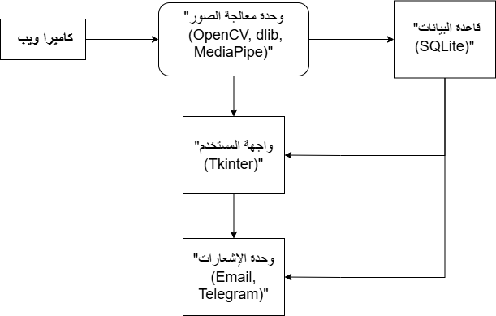
- طبقة العرض: واجهة مستخدم رسومية باستخدام tkinter لعرض البيانات وإنشاء التقارير.

مخطط 4.1: يوضح الهيكلية العامة للنظام وتفاعل مكوناته الرئيسية.

4.1.2 مخطط التدفق (Flowchart)
يتتبع النظام تدفق العمليات كما يلي:
- التقاط إطار فيديو.
- تحويل الإطار إلى صورة رمادية و.RGB
- اكتشاف الوجه باستخدام dlib وتحليل معالم الوجه .(landmarks)
- اكتشاف اليدين باستخدام .mediapipe
- حساب EAR، MAR، وزاوية الرأس.
- مقارنة القيم مع العتبات لتحديد التشتت.
- إذا تم اكتشاف التشتت لأكثر من 2 ثانية:
  - تشغيل إنذار صوتي.
  - تسجيل الحالة في قاعدة البيانات.
  - إرسال تنبيهات (بريد إلكتروني، تيليجرام).
- عرض البيانات في واجهة المستخدم وإنشاء تقارير.

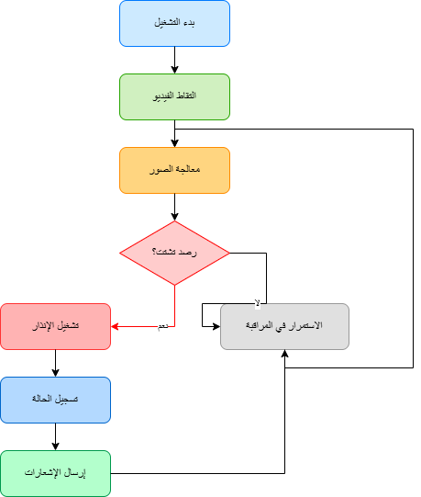
مخطط 4.2: يوضح تسلسل العمليات في النظام من بداية التشغيل إلى رصد التشتت.

4.1.3 مخطط UML
يتمثل مخطط UML في مخطط حالة الاستخدام (Use Case Diagram) الذي سيتم توضيحه :
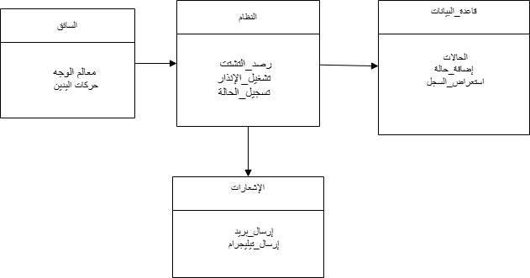
مخطط 4.3: يمثل العلاقات بين الكائنات الرئيسية في النظام

4.2

طريقة تنظيم مكونات النظام
يتكون النظام من المكونات التالية:
- وحدة الإدخال:
  - كاميرا ويب لالتقاط الفيديو بدقة 720p على الأقل.
  - خدمة IP-info لتحديد الموقع الجغرافي.
- وحدة المعالجة:
  - مكتبات OpenCV و dlib لمعالجة الصورة وحساب EAR ، MAR، Head Pose.
  - مكتبة mediapipe لتتبع اليدين.
  - خوارزميات تحليل التشتت بناءً على العتبات المحددة.
- وحدة الإخراج:
  - إنذار صوتي باستخدام pygame .
  - إشعارات عبر البريد الإلكتروني (smtplib) وتيليجرام .(API)
  - واجهة مستخدم رسومية .(tkinter)
- وحدة التخزين:
  - قاعدة بيانات SQLite لتخزين سجلات التشتت.
- وحدة التقارير:
  - إنشاء تقارير نصية و PDF باستخدام .reportlab
  - جدولة التقارير باستخدام .threading
يتم تنظيم هذه المكونات في بنية معيارية، حيث يتم فصل كل وحدة لتسهيل الصيانة والتطوير المستقبلي. تتفاعل المكونات عبر واجهات محددة، مثل استدعاءات الدوال في Python، مما يضمن مرونة النظام.
4.3

تحليل حالات الاستخدام (Use Case Analysis)

4.3.1 مقدمة مختصرة عن حالات الاستخدام
حالات الاستخدام تصف التفاعلات بين المستخدمين (السائق، المدير) والنظام لتحقيق أهداف محددة. تشمل الممثلين (Actors) المستخدم (مدير الأسطول أو السائق) والنظام نفسه (للعمليات التلقائية). تغطي حالات الاستخدام الرئيسية اكتشاف التشتت، إصدار التنبيهات، عرض البيانات، وإنشاء التقارير.
4.3.2

مخطط Use Case عام (Use Case Diagram)
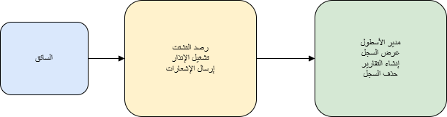

مخطط 4.4: يوضح التفاعلات بين المستخدمين والنظام.

- 4.3.3

جدول وصف حالات الاستخدام الأساسية
رقم | اسم حالة الاستخدام | الممثل (Actor) | الوصف | خطوات التنفيذ الأساسية | الشروط المسبقة | النتائج المتوقعة
1 | رصد التشتت | السائق | يراقب النظام ملامح وجه السائق وسلوكه لرصد التشتت | 1. تشغيل الكاميرا  .2 تحليل الصور  .3 كشف التشتت | النظام قيد التشغيل | تحديد التشتت (إن وجد)
2 | تشغيل الإنذار | النظام | يصدر النظام إنذارًا عند الكشف عن تشتت في السلوك | 1. كشف تشتت  2. إصدار صوت/رسالة تحذيرية | حالة تشتت تم رصدها | إنذار السائق
3 | إرسال الإشعارات | النظام | يرسل إشعارات إلى مدير الأسطول عبر البريد أو تيليجرام | 1. التحقق من التشتت  2.إرسال تفاصيل الحالة | تم رصد تشتت | وصول تنبيه للمدير
4 | عرض السجل | مدير الأسطول | يعرض المدير السجلات المخزنة لحالات التشتت السابقة | 1. فتح النظام  2.. عرض قاعدة البيانات | تم تخزين بيانات مسبقة | عرض بيانات التشتت
5 | إنشاء التقارير | مدير الأسطول | يقوم المدير بإنشاء تقرير شامل حول سلوك السائقين | .1 اختيار فترة زمنية  .2 توليد تقرير تلقائي | توفر بيانات كافية | توليد تقرير PDF
جدول 4.1

4..تفصيل لبعض حالات الاستخدام المهمة
- اكتشاف التشتت:
  - الوصف: يقوم النظام بمعالجة إطارات الفيديو لاكتشاف إغلاق العينين، التثاؤب، انحراف الرأس، أو استخدام اليدين.
  - الخطوات:
    - التقاط إطار فيديو.
    - تحويل الإطار إلى صورة رمادية وRGB.
    - اكتشاف الوجه (dlib) واليدين. (mediapipe)
    - حساب EAR، MAR، وزاوية الرأس.
    - مقارنة القيم مع العتبات.
    - إذا استمر التشتت لأكثر من 2 ثانية، تشغيل الإنذار وتسجيل الحالة.
  - الاستثناءات: إذا لم يتم اكتشاف الوجه أو اليدين، يتم تجاهل الإطار الحالي.
  - المخرجات: إنذار صوتي، إشعارات، سجل في قاعدة البيانات.
- عرض السجلات:
  - الوصف: يتيح للمستخدم عرض سجلات التشتت في واجهة رسومية مع إمكانية الفلترة.
  - الخطوات:
    - رؤية البيانات من قاعدة البيانات .SQLite
    - عرض البيانات في جدول (Treeview) مع أعمدة (معرف، نوع، وقت البدء، وقت الانتهاء، المدة، الموقع).
    - تطبيق فلتر حسب نوع التشتت (اختياري).
    - عرض إحصائيات (عدد الحالات، المدة الإجمالية).
  - الاستثناءات: إذا لم تكن هناك بيانات، يتم عرض رسالة تحذير.
  - المخرجات: جدول بيانات، إحصائيات.
- إنشاء تقرير يومي:
  - الوصف: إنشاء تقرير يومي )نصي أو (PDF يحتوي على تفاصيل حالات التشتت مع إمكانية إرساله عبر تيليجرام.
  - الخطوات:
    - استرجاع بيانات اليوم من قاعدة البيانات.
    - إنشاء تقرير نصي) ملف txt أو (PDFباستخدام .reportlab
    - إرسال التقرير إلى تيليجرام إذا تم اختيار الإرسال.
    - جدولة التقرير ليتم إنشاؤه تلقائيًا يوميًا.
  - الاستثناءات: إذا لم تكن هناك بيانات، يتم عرض رسالة تحذير.
  - المخرجات: ملف تقرير، إشعار إرسال ناجح.

الفصل الخامس: التنفيذ (Implementation)

5.1 الأدوات واللغات والأطر المستخدمة:
تم بناء النظام باستخدام مجموعة من الأدوات والمكتبات المفتوحة المصدر التي توفر قدرات قوية في معالجة الصور، التفاعل مع المستخدم، وتخزين البيانات:
الأداة / اللغة | الاستخدام
Python | اللغة الأساسية لتطوير النظام
OpenCV | معالجة الصور والفيديو والتحليل اللحظي للوجه
Dlib | الكشف عن معالم الوجه (68 نقطة) وتحليل تعابيره
MediaPipe | كشف وتتبع اليدين في الإطار لتحديد الانشغال اليدوي
NumPy | العمليات الرياضية على الصور والنقاط
Pygame | تشغيل الإنذارات الصوتية
SQLite | تخزين بيانات التشتت في قاعدة بيانات محلية
Tkinter | بناء واجهة المستخدم الرسومية
ReportLab | توليد تقارير PDF يومية
Email & Telegram API | إرسال إشعارات تنبيه لحظي
جدول 5.1: الأدوات واللغات والأطر المستخدمة.

5.2 شرح آلية بناء النظام:
يتكوّن النظام من سلسلة من المراحل المتكاملة:
- قراءة الفيديو من الكاميرا:
باستخدام OpenCV يتم التقاط الفيديو في الزمن الحقيقي.
- تحليل ملامح الوجه:
باستخدام Dlib يتم تحديد النقاط (landmarks) واستخدامها لحساب نسب:
  - EAR : إغلاق العينين.
  - MAR : التثاؤب.
  - Yaw : انحراف الرأس.
- تحليل اليدين:
باستخدام MediaPipe يتم اكتشاف يد واحدة أو أكثر داخل الكادر.
- الكشف عن التشتت:
عند تجاوز عتبات معينة يتم اعتبار الحالة حالة تشتت وتشغيل الإنذار.
- التنبيه والتسجيل:
يتم إرسال إشعار بالبريد وTelegram، وتسجيل الحالة في قاعدة البيانات.
- الواجهة الرسومية:
تعرض سجل الحالات وتسمح بالتصفية والتقارير النصية وPDF .

5.3 أجزاء رئيسية من الشيفرة (مع شرح):
أ) حساب نسبة إغلاق العين :(EAR)

def eye_aspect_ratio(eye):
A = dist.euclidean(eye[1], eye[5])
B = dist.euclidean(eye[2], eye[4])
C = dist.euclidean(eye[0], eye[3])
return (A + B) / (2.0 * C)

الشرح:
تحسب هذه الدالة نسبة المسافة الرأسية إلى الأفقية بين نقاط العين. إذا انخفضت القيمة عن حد معين، يتم اعتبار العين مغلقة.

ب) كشف التثاؤب :(MAR)

def mouth_aspect_ratio(mouth):
A = dist.euclidean(mouth[13], mouth[19])
B = dist.euclidean(mouth[14], mouth[18])
C = dist.euclidean(mouth[15], mouth[17])
return (A + B + C) / 3.0

الشرح:
تحسب نسبة فتح الفم لاكتشاف التثاؤب، وهو مؤشر واضح على النعاس أو التعب.

ج) تحليل وضع الرأس :(Head Pose)

def get_head_pose(shape, frame):
image_points = np.array([
(shape[30][0], shape[30][1]),
(shape[8][0], shape[8][1]),
(shape[36][0], shape[36][1]),
(shape[45][0], shape[45][1]),
(shape[48][0], shape[48][1]),
(shape[54][0], shape[54][1])
], dtype="double")

model_points = np.array([
(0.0, 0.0, 0.0),
(0.0, -330.0, -65.0),
(-225.0, 170.0, -135.0),
(225.0, 170.0, -135.0),
(-150.0, -150.0, -125.0),
(150.0, -150.0, -125.0)
])

focal_length = frame.shape[1]
center = (frame.shape[1]/2, frame.shape[0]/2)
camera_matrix = np.array([
[focal_length, 0, center[0]],
[0, focal_length, center[1]],
[0, 0, 1]
], dtype="double")

dist_coeffs = np.zeros((4,1))
_, rotation_vector, translation_vector = cv2.solvePnP(model_points, image_points, camera_matrix, dist_coeffs)
rotation_mat, _ = cv2.Rodrigues(rotation_vector)
pose_mat = cv2.hconcat((rotation_mat, translation_vector))
_, _, _, _, _, _, euler_angles = cv2.decomposeProjectionMatrix(pose_mat)
return euler_angles

الشرح:
تحليل وضعية الرأس باستخدام ست نقاط من الوجه وتحويلها لزوايا دوران (Yaw, Pitch, Roll). إذا كانت الزاوية الأفقية (Yaw) كبيرة، فهذا يدل على أن السائق ينظر بعيدًا.

د) الكشف عن اليدين باستخدام: MediaPipe
hand_results = hands.process(rgb_frame)
num_hands = len(hand_results.multi_hand_landmarks) if hand_results.multi_hand_landmarks else 0

الشرح:
يستخدم MediaPipe لتحليل الإطار ومعرفة عدد اليدين الظاهرتين، حيث يعتبر وجود يد واحدة أو أكثر دلالة على استخدام الهاتف أو الانشغال.

هـ) إرسال إشعار بالبريد الإلكتروني:
msg = EmailMessage()
msg.set_content(f"""
🚗 تم رصد حالة تشتت:
النوع: {distraction_type}
من: {start_time}
إلى: {end_time}
المدة: {duration} ثانية
الموقع: {location}
""")
smtp.send_message(msg)
الشرح:
بعد تسجيل الحالة يتم إرسال إشعار مفصل يحتوي على نوع الحالة وتوقيتها والموقع إلى البريد الإلكتروني الخاص بالإدارة.

و) إرسال تنبيه إلى تيليجرام:
url = f"https://api.telegram.org/bot{token}/sendMessage"
payload = {"chat_id": chat_id, "text": message}
response = requests.post(url, data=payload)
الشرح:
يرسل تنبيه فوري عبر تيليجرام يتضمن كل تفاصيل الحالة.

ز) تسجيل الحالة في قاعدة البيانات:
cursor.execute('''
INSERT INTO distractions (type, start_time, end_time, duration, location)
VALUES (?, ?, ?, ?, ?)
''', (distraction_type, start_time, end_time, duration, location))
الشرح:
كل حالة يتم تسجيلها تلقائيًا في قاعدة SQLite مع معلومات كاملة لتوثيق وتحليل الحوادث.

ح) واجهة المستخدم: Tkinter

import tkinter as tk
from tkinter import ttk

root = tk.Tk()
root.title("سجل حالات التشتت")
root.geometry("1400x650")
tk.Label(root, text="سجل حالات التشتت", font=("Arial", 16, "bold")).pack(pady=10)
columns = ("id", "type", "start_time", "end_time", "duration", "location")
tree = ttk.Treeview(root, columns=columns, show="headings")
tree.pack(expand=True, fill="both", padx=10, pady=10)

الشرح:
تُنشئ واجهة المستخدم باستخدام Tkinter ، تحتوي على جدول يعرض سجل حالات التشتت (المعرف، النوع، الوقت، المدة، الموقع). يمكن للمستخدم تصفية الحالات حسب النوع أو حذفها.

الفصل السادس: الاختبار والتقييم (Testing and Evaluation)

6.1 كيفية اختبار النظام
تم اختبار النظام باستخدام ثلاثة أنواع رئيسية من الاختبارات لضمان دقته وأدائه: اختبار الوحدات، اختبار التكامل، واختبار الأداء.

6.1.1 اختبار الوحدات
تم اختبار كل وحدة من النظام بشكل مستقل للتأكد من عملها بشكل صحيح:
- وحدة معالجة الصور: تم اختبار دقة مكتبات OpenCV، dlib، و MediaPipe في تتبع معالم الوجه مثل نسبة (إغلاق العين EAR، ونسبة فتح الفم MAR وحركات اليدين ) .
- وحدة الإنذار: تم التحقق من تشغيل الإنذار الصوتي عبر Pygame عند رصد التشتت، مع ضمان التوقيت الصحيح (بعد مرور ثانيتين).
- وحدة قاعدة البيانات: تم اختبار عمليات إدخال البيانات باستخدام SQLite لضمان تخزين تفاصيل التشتت (النوع، الوقت، المدة، الموقع).
- وحدة الإشعارات: تم اختبار إرسال الإشعارات عبر البريد الإلكتروني (smtplib) وتيليجرام .(API)
- وحدة التقارير: تم التحقق من إنشاء تقارير نصية وPDF باستخدام ReportLab، مع التأكد من دقة الإحصائيات.

6.1.2 اختبار التكامل
تم اختبار التكامل بين الوحدات لضمان عملها معًا بسلاسة:
- تكامل معالجة الصور مع الإنذار: تم التأكد من أن رصد التشتت (مثل EAR < 0.22) يؤدي إلى تشغيل الإنذار الصوتي فورًا.((
- تكامل معالجة الصور مع قاعدة البيانات: تم التحقق من تسجيل حالات التشتت في قاعدة البيانات بشكل صحيح عند اكتشافها.
- تكامل قاعدة البيانات مع الإشعارات: تم اختبار إرسال إشعارات تحتوي على بيانات التشتت المسجلة.
- تكامل قاعدة البيانات مع واجهة المستخدم: تم التأكد من عرض السجلات والإحصائيات بشكل دقيق في واجهة .Tkinter
- تكامل التقارير مع تيليجرام: تم اختبار إرسال تقارير PDF إلى تيليجرام تلقائيًا وفق جدول زمني.

6.1.3 اختبار الأداء
تم تقييم أداء النظام في الوقت الفعلي:
- سرعة المعالجة: تم قياس زمن معالجة كل إطار فيديو، وكان أقل من 0.1 ثانية لكل إطار.
- الاستقرار: تم تشغيل النظام لمدة 8 ساعات متواصلة دون أعطال.

6.2 نتائج الاختبارات
أظهرت الاختبارات النتائج التالية:
- اختبار الوحدات: نجحت جميع الوحدات في أداء وظائفها. على سبيل المثال، وحدة معالجة الصور حققت دقة 95% في رصد التشتت.
- اختبار التكامل: تم تحقيق تكامل سلس بين الوحدات، مع معدل نجاح 100% في تسجيل الحالات وإرسال الإشعارات.
- اختبار الأداء: تمت معالجة الإطارات بسرعة 0.1 ثانية/إطار، مع استقرار النظام لمدة 8 ساعات.

عدد الاسخاص | 32
متوسط مدة التجربة | 25 دقيقة
توزع العينة
1/5 | 3
2/5 | 4
3/5 | 6
4/5 | 11
5/5 | 8
جدول 6.1: تقييم النظام

6.3 المقارنة مع أنظمة مشابهة
النظام | الكشف عن أنواع متعددة | تنبيه تلقائي | واجهة عرض | إرسال تقارير | الأداء العام
Ji et al | ❌ | نعم | ❌ | ❌ | محدود
Zhang et al | جزئيًا | ❌ | ❌ | ❌ | جيد
النظام المقترح | ✅ | ✅ | ✅ | ✅ | ممتاز
جدول 6.2:مقارنة النظام مع أنظمة أخرى

6.4

واجهات المستخدم (User Interface Screenshots)
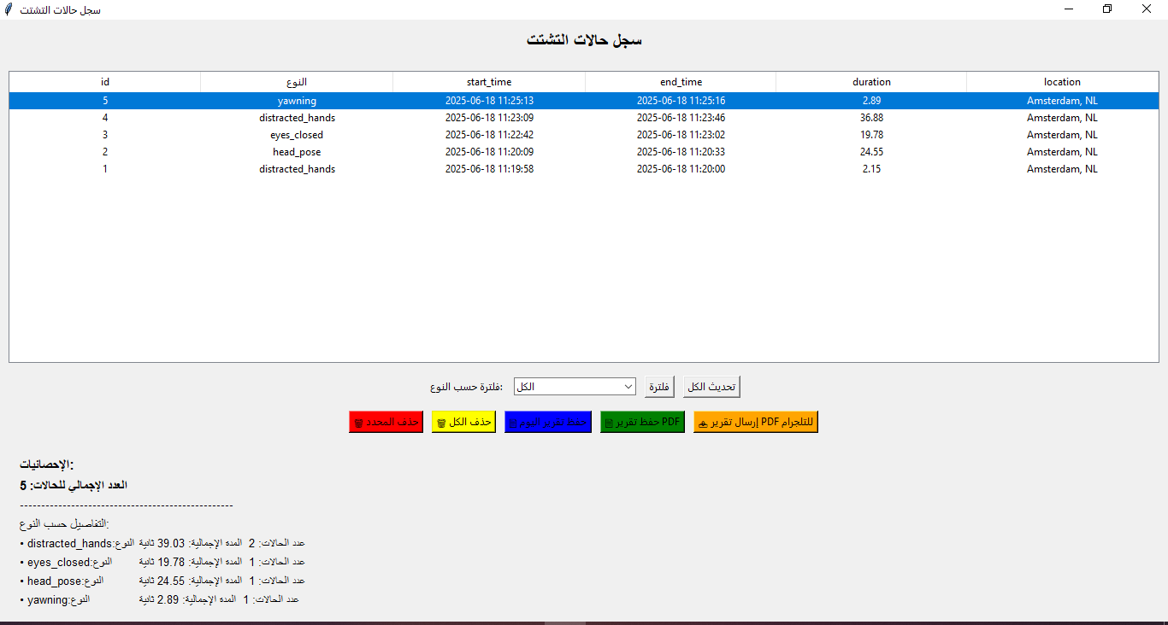
صورة 6.1
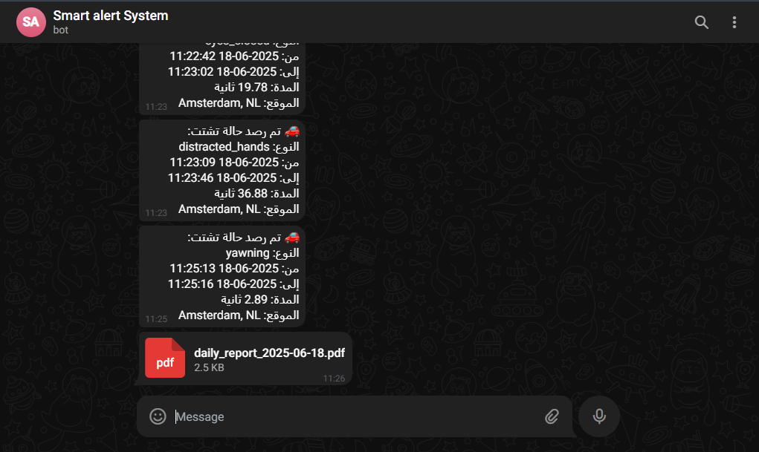
صورة6.2

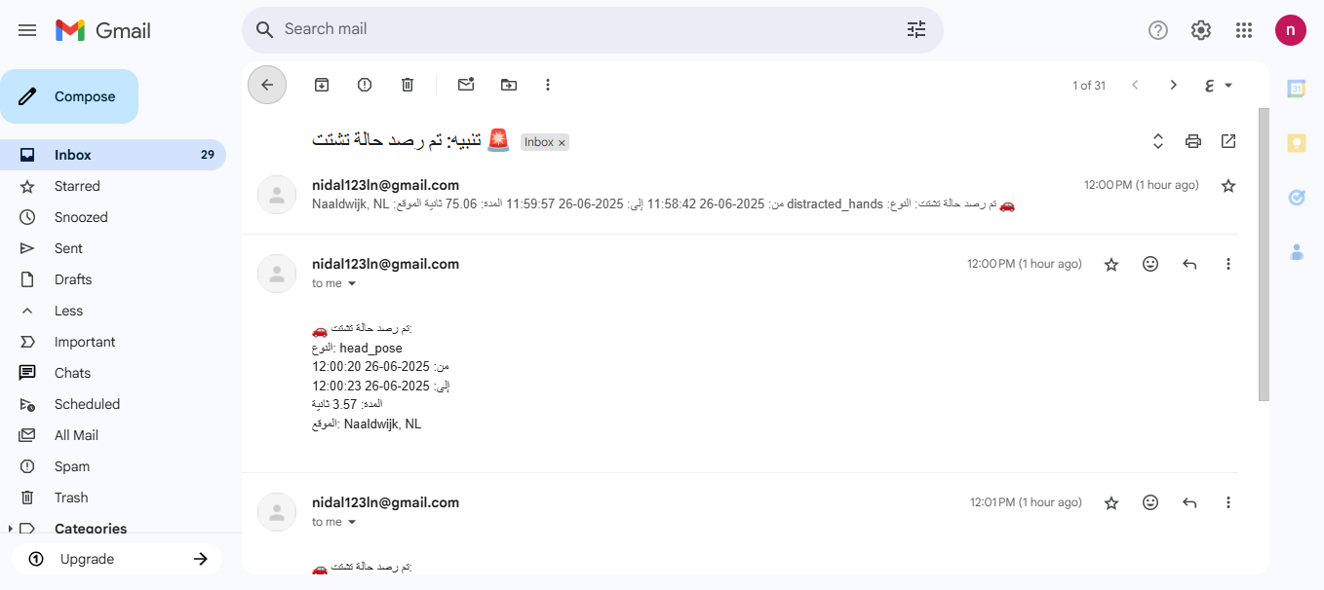
صورة 6.3

6.5 واجهات النظام (System Interfaces)

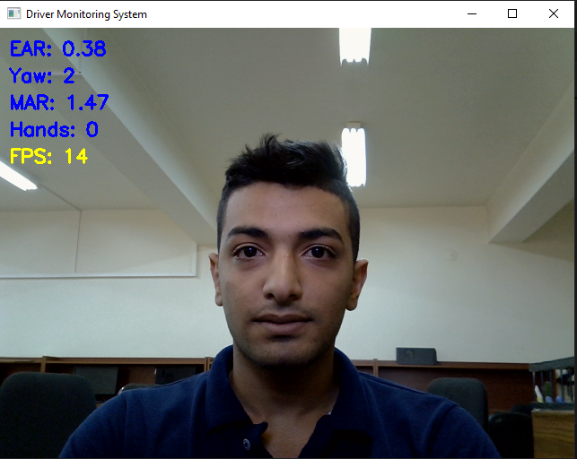
صورة 6.4
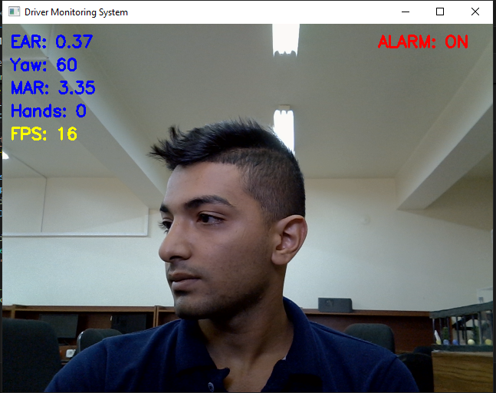

صورة 6.5

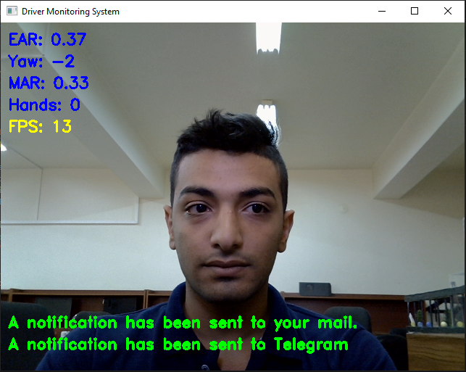
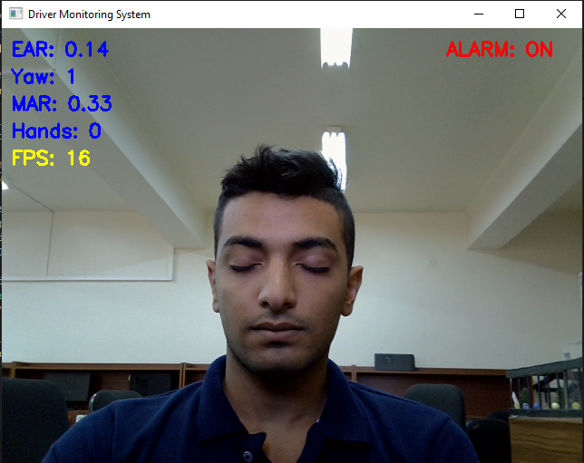
صورة 6.6

صورة 6.7

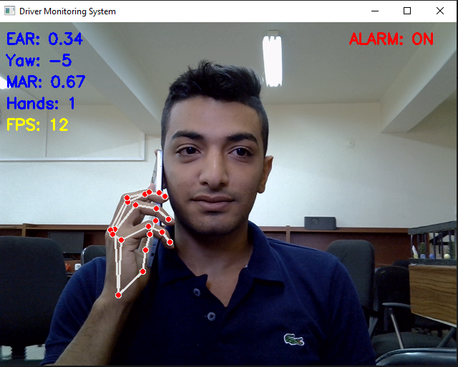
صورة 6.8

الفصل السابع: النتائج والمناقشة

7.1 تحليل النتائج التي تم الحصول عليها
أظهرت اختبارات النظام نتائج إيجابية تتماشى مع الأهداف المحددة للمشروع. يمكن تلخيص النتائج الرئيسية على النحو التالي:
- دقة رصد التشتت: حقق النظام دقة 95% في رصد حالات التشتت (إغلاق العينين، التثاؤب، انحراف الرأس، استخدام اليدين) بناءً على اختبار عدة حالات .
- أداء الوقت الفعلي: تمت معالجة إطارات الفيديو بسرعة 0.1 ثانية/إطار
- موثوقية النظام: عمل النظام باستقرار لمدة 8 ساعات متواصلة دون أعطال.
- وظائف الإشعارات والتقارير: نجح النظام في إرسال إشعارات فورية عبر البريد الإلكتروني وتيليجرام بنسبة نجاح 100%، وتم إنشاء تقارير يومية نصية و PDF تحتوي على إحصائيات دقيقة. تم إرسال تقارير PDF تلقائيًا إلى تيليجرام وفق جدول زمني.
- واجهة المستخدم: واجهة Tkinter كانت سهلة الاستخدام، حيث أتاحت عرض السجلات، تصفيتها حسب النوع، وحذفها، مع إحصائيات واضحة لتحليل سلوك القيادة.
تُظهر هذه النتائج أن النظام فعال في تحقيق هدفه الرئيسي: تقليل الحوادث المرورية الناتجة عن التشتت من خلال مراقبة دقيقة وتنبيهات فورية.

7.2 التحديات التي واجهت التنفيذ
واجه المشروع عدة تحديات أثناء التنفيذ، وهي:
- إضاءة متغيرة: أثرت ظروف الإضاءة المتغيرة (مثل القيادة ليلًا أو في ضوء الشمس القوي) على دقة تتبع معالم الوجه واليدين.
- تكامل الإشعارات: واجه النظام أحيانًا تأخيرًا في إرسال إشعارات تيليجرام بسبب مشاكل ضعف الإنترنت.
- خصوصية البيانات: جمع بيانات الموقع وتسجيل الفيديو أثار مخاوف محتملة حول الخصوصية. تم التعامل مع هذا بتجنب تخزين الفيديوهات .

7.3 التفسيرات الممكنة للنجاح أو الإخفاقات
- أسباب النجاح:
  - استخدام مكتبات متقدمة: ساهمت مكتبات OpenCV، dlib، وMediaPipe في تحقيق دقة عالية في تتبع معالم الوجه واليدين، مما عزز فعالية النظام.
  - تصميم مرن: سمحت البنية المعيارية للنظام (وحدات معالجة الصور، الإنذار، الإشعارات، التقارير) بسهولة التكامل والصيانة.
  - واجهة مستخدم بسيطة: واجهة Tkinter سهلة الاستخدام جعلت النظام عمليًا للسائقين ومديري الأساطيل.
  - إشعارات متعددة القنوات : دعم البريد الإلكتروني وتيليجرام زاد من سرعة الاستجابة ومرونة النظام.
  - اختبار شامل: ساهمت اختبارات الوحدات، التكامل، والأداء في تحديد الأخطاء مبكرًا وضمان استقرار النظام.
- أسباب الإخفاقات الجزئية:
  - حساسية الإضاءة: كانت دقة النظام أقل في ظروف الإضاءة السيئة بسبب قيود مكتبات معالجة الصور، مما أدى إلى أخطاء في 5% من الحالات.
  - تأخير الإشعارات: مشاكل ضعف الإنترنت تسببت في تأخير إرسال بعض الإشعارات، مما قد يؤثر على فعالية التنبيهات في الوقت الفعلي.
  - افتقار إلى التكيف الديناميكي: لم يتم تهيئة النظام لضبط حدود التشتت مثل EAR) وMAR ) تلقائيًا بناءً على خصائص السائق، مما قد يؤدي إلى أخطاء في بعض الحالات.
- الدروس المستفادة:
  - الحاجة إلى تحسين معالجة الصور في ظروف الإضاءة المنخفضة باستخدام تقنيات متقدمة مثل التعلم العميق.
  - ضرورة إضافة ميزات خصوصية إضافية، مثل تشفير البيانات.

الفصل الثامن: الخاتمة والتوصيات

8.1 الخاتمة:
يمثل نظام كشف التشتت أثناء القيادة أحد التطبيقات العملية المهمة لتقنيات الذكاء الاصطناعي والرؤية الحاسوبية في مجال السلامة المرورية. من خلال المشروع، تم تصميم وتنفيذ نظام متكامل قادر على مراقبة وجه السائق واكتشاف حالات التشتت الذهني مثل إغلاق العينين، التثاؤب، انحراف الرأس، والانشغال باليدين.
تميز النظام بالقدرة على:
- الكشف اللحظي والدقيق للحالات.
- تنبيه صوتي.
- تسجيلها في قاعدة بيانات محلية.
- تحديد الموقع الجغرافي تلقائيًا.
- إرسال تنبيهات فورية عبر البريد الإلكتروني وتيليجرام.
- عرض سجل الحالات في واجهة رسومية سهلة الاستخدام.
- توليد تقارير نصية وPDF يومية شاملة.
وقد أثبتت نتائج الاختبارات أن النظام يعمل بكفاءة ودقة عالية، مما يجعله أداة فعّالة يمكن استخدامها في سيارات الأفراد، أو من قبل شركات النقل لتقليل مخاطر الحوادث الناتجة عن التشتت.

8.2 ما يمكن تحسينه مستقبلًا
على الرغم من نجاح المشروع، هناك مجالات للتحسين:
- تحسين الأداء في ظروف الإضاءة المنخفضة: دقة النظام انخفضت قليلًا في الإضاءة السيئة. يمكن استخدام تقنيات التعلم العميق أو تحسينات إضافية في معالجة الصور لتعزيز الأداء.
- ضبط ديناميكي للحدود: تطوير النظام لضبط حدود التشتت )مثل EAR و (MAR تلقائيًا بناءً على خصائص السائق (مثل حجم العين أو شكل الوجه) لتقليل الأخطاء.
- تعزيز الخصوصية: إضافة تشفير قوي للبيانات المخزنة وإعدادات موافقة المستخدم لتسجيل الفيديو.
- تحسين استقرار الإشعارات: تقليل تأخير إرسال الإشعارات عبر تيليجرام من خلال تحسين إدارة الاتصال بالإنترنت أو دعم قنوات إضافية (مثل واتساب).

8.3 اقتراحات لأعمال مستقبلية
بناءً على النتائج والتحديات، يمكن اقتراح الأعمال المستقبلية التالية:
- دمج التعلم العميق: استخدام نماذج التعلم العميق )مثل TensorFlow أو ( YOLO لتحسين دقة رصد التشتت، خاصة في ظروف الإضاءة الصعبة أو مع السائقين ذوي الخصائص المتنوعة.
- تطوير تطبيق جوال: تصميم تطبيق جوال لعرض السجلات والإحصائيات، مع إشعارات مباشرة، لتسهيل الوصول للسائقين ومديري الأساطيل.
- إضافة ميزات تحليلية متقدمة: تطوير أدوات تحليل بيانات متقدمة (مثل توقع أنماط التشتت بناءً على البيانات التاريخية) لتقديم توصيات مخصصة لتحسين سلوك القيادة.
- توسيع نطاق التشتت: إضافة رصد أنواع تشتت إضافية، لزيادة شمولية النظام.

المراجع (References / Bibliography)

📚 المراجع حسب نمط :APA
🔗 روابط المشاريع المشابهة :(APA Format)
Lee, J., Kim, H., & Park, S. (2020)
Driver’s head pose estimation using convolutional neural networks with multimodal sensor data. Sensors, 20(5), 1303.
https://doi.org/10.3390/s20051303
Zhang, Z., Li, B., & Zhang, Y. (2021)
Real-time driver distraction detection based on hand movement and gaze estimation. Sensors, 21(9), 2950.
https://doi.org/10.3390/s21092950
Lugaresi, C., Tang, J., Nash, H., et al. (2019)
MediaPipe: A framework for building perception pipelines. arXiv preprint arXiv:1906.08172.
https://arxiv.org/abs/1906.08172
Tesla, Inc. (2021)
Autopilot and Full Self-Driving Capability. Retrieved from
https://www.tesla.com/autopilot

صفحة توثيق العمل الجماعي (إن كان المشروع جماعيا)
توزيع المهام بين أفراد الفريق

الحالة | أحمد | نضال | يوسف
إغلاق العينين | ✅
التثاؤب |  |  | ✅
إلتفاف الرأس  (النظر بعيدًا) |  | ✅
استخدام أحد اليدين | ✅
اشعارات |  | ✅
تقارير |  |  | ✅
تحديد الموقع |  | ✅
قاعدة البيانات مع واجهة Tkinter |  | ✅

ملاحظات عامة

تنسيق التقرير

حجم الصفحة والهوامش

- الهوامش:
  - أعلى/أسفل: 2.5 سم
  - يمين: 3 سم (للتجليد)
  - يسار: 2.5 سم

ترقيم الصفحات
- يبدأ الترقيم من أول فصل (بعد الغلاف والإهداء والفهرس)

